

5
FACULTAD DE INGENIERÍA U.N.a.M
Asignatura: ELEMENTOS DE MÁQUINAS Alumnos:
Tema: REVISIÓN DE CONCEPTOS
Y PANDEO
Fecha: 02/04/2026 VºBº:

Fecha: 19/03/2026

PROBLEMA N°1
Realizar el Diagrama de cuerpo libre del siguiente gráfico, así como el cálculo de las reacciones en A y B.
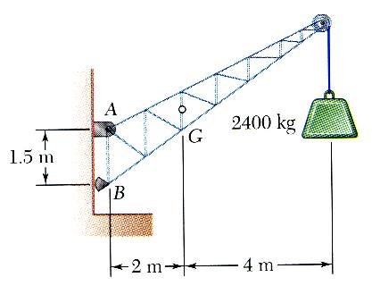

PROBLEMA N°2
Para la barra mostrada en la siguiente figura, determine las fuerzas de reacción en los puntos B y C. Las cargas externas se aplican en A y D.
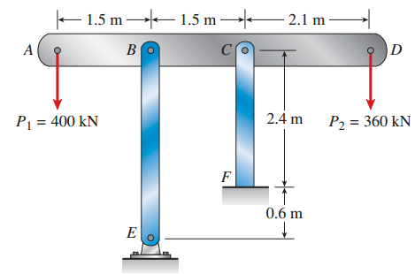

PROBLEMA N°3

Para los estados de esfuerzos indicados a y b, trace el diagrama del círculo de Mohr con todas sus acotaciones, determine los esfuerzos normales principales y cortantes máximos, y obtenga el ángulo descrito entre el eje x y σ1. Trace el elemento de esfuerzo, e indique todos sus detalles.
a) σx= 85 MPa; σy= 25 MPa; τxy=22 MPa (SCR)
b) σx= -25 Kpsi; σy= 40 Kpsi; τxy=25 Kpsi (SR)

PROBLEMA N°5
El cilindro hidráulico mostrado en la figura, tiene un diámetro interno Øi = 3” y debe operar a
una presión de 800 Psi. El vástago del pistón debe ser dimensionado con ambos
extremos redondeados para cualquier plano de pandeo.
El vástago debe ser calculado para ser fabricado con un acero AISI 1030.
- Utilice un factor de diseño 3 y seleccione el Ø del vástago si el largo de la columna fuera
de 60”.
b) Repetir el ítem anterior, pero con un largo de columna de 18”.

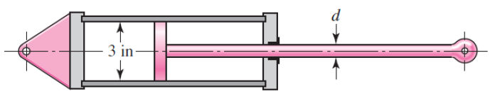
PROBLEMA N°6
Se necesita conocer las dimensiones de una torre que será utilizada para soportar un tanque de agua P=100kN. Existen varias alternativas para el mismo proyecto el cual debe ser decidido y justificado por el proyectista.
Una alternativa es usar caños circulares de aluminio con una longitud L = 3.25 m y un
diámetro exterior d = 100 mm. Determinar el espesor mínimo requerido “t” de las columnas si se requiere un factor de seguridad n = 3 con respecto al pandeo de Euler. (Aluminio, E=72 GPa y σpr=480 MPa). Evaluar otra alternativa.

